Lis le graphique suivant.

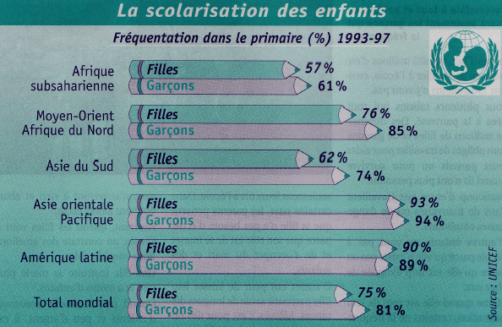

Résume en quelques phrases les informations que tu peux dégager à l’aide du graphique.

Voici un autre document traitant le même sujet. Souligne les phrases qui confirment les informations données par le graphique.
Moins de filles au tableau noir.
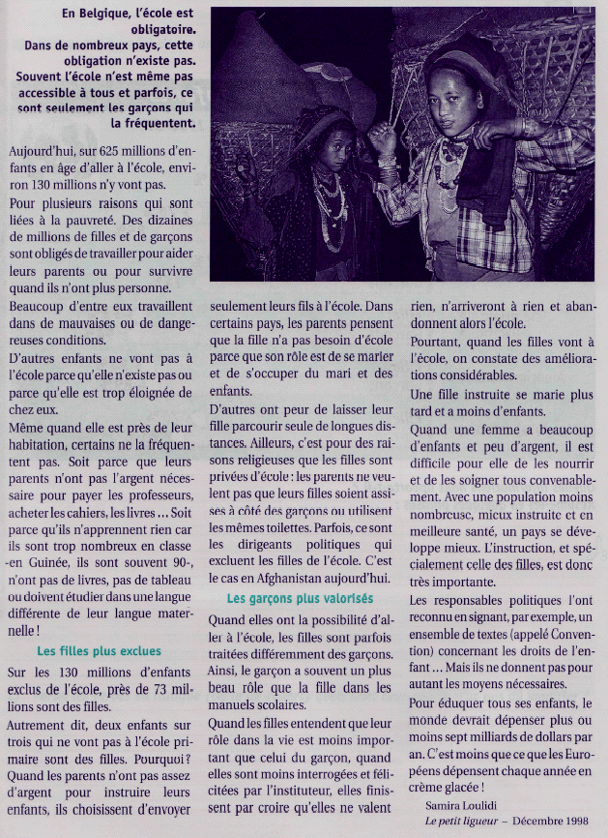
Complète le tableau suivant en indiquant les raisons pour lesquelles beaucoup d’enfants – et plus particulièrement de filles – ne vont pas à l’école.

Aujourd’hui, sur 625 millions d’enfants en âge d’aller à l’école, environ 130 millions n’y vont pas. Pourquoi ?

Sur les 130 millions d’enfants exclus de l’école, près de 73 millions sont des filles. Pourquoi ?

Découvre l’histoire de Chhorn Rey Lom, réponds ensuite aux différentes questions.

Un enfant sur cinq ne va pas à l’école.


Problème d Chhorn Rey Lom :

Solution de l’UNICEF :

Futur problème de Chhorn Rey Lom :

